Kính thưa quí bạn,
Xin trở lại cùng quí bạn với vài lời bàn Mao tôn Cương mua vui va vài ba tin tức thật tế liên hệ tới nhiều bà con chúng ta. Hôm nay tôi gởi quí bạn vài chuyện:
1. Cá mua tại Mỹ (Costco) có ấu trùng ký sinh
2. Bún gói khô có thể làm bằng chất gì đó không phải là bột, plastic chăng?
3. Chuyện bá láp xưa rồi nhưng cứ lập đi lập lại mãi làm hại con mắt con mủi và thì giờ bô lão chúng ta.
4. Chuyện gọi cell phone #90 hay #09
(Theo qui ước xưa nay chữ tím là của hcd tôi viết vào, còn chữ xanh két hay chữ đen nghiêng là trích email của người khác)
Trong đây có hình, nếu các bạn không thấy hình thì nên dọc attachment.

From: Quyen Ngo [mailto:quyen.ngo@sbcglobal.net]
Sent: Wednesday, April 27, 2011 4:18 PM
To: undisclosed recipients:
Subject: Fwd: ca^?n tha^.n khi a(n ca' o*? nha` ha`ng or mua ca' o*? cho Cosco [4 Attachments]

---------- Forwarded message ----------
From: WhiteRose
Date: 2011/4/26
Subject: ca^?n tha^.n khi a(n ca' o*? nha` ha`ng or mua ca' o*? cho*.

Chủ nhật tuần trước, CTD có mua một miếng cá ở Costco, sau khi rữa sạch, định cắt khúc ướp để làm món cá chưng tương, bất chợt nhìn thấy một lằn đen dài khoảng 1 lóng tay nằm trong thịt cá, CTD cứ nghĩ đó là 1 dây gân máu cá bị đứt đoạn, bèn cho dao khứa vào đó định bụng cắt bỏ nó đi, eo ơi, bất ngờ mot ấu trùng(worm) lò đầu ra ( hình dạng chưa hoàn chĩnh) làm CTD phát rỡn tóc gáy và xanh mặt muốn nôn mữa luôn, thế là CTD cho cá trở lại vĩ và đem trả, truoc khi đi return no', đã thu hết "can đảm" để chụp hình lại "báo động" với các lao oo/bb.

Từ trước đến giờ, CTD chỉ đọc tin worm trong cá, sau khi nguoi ta ăn vào thì nó phát triển thành sâu, theo máu lên óc và làm tổ trên đó.... Nhưng chưa bao giờ nghĩ là kiểm dich of Mỹ cũng vẩn có sự sơ sót và mình lần đầu tiên thấy nó! Khi CTD đem return to Costco, cô nhân viên nguoi Mỹ trắng chỉ thốt lên : OMG ! và sorry CTD lúc trả lại tiền.
Khi mua cá, nếu thấy tren miếng filet tự nhien có mot or 2 vết cắt nhỏ( như hình chup), các lao oo/bb hãy nghĩ về khả năng of mot ấu trùng or trứng sâu đã bị cắt bỏ , rữa sạch rồi xếp lên vĩ bán cho khách hàng...và có lẽ CTD sẽ hong bao giờ dám order món cá nếu có dịp đi ăn quán vì có trời mà biet chuyen gì xãy ra trong đĩa cá mình order !!!

Ba má ông địa ơi, bi giờ nhớ tới miếng cá đó CTD vẩn còn cảm giác gai mọc ở sống lưng !

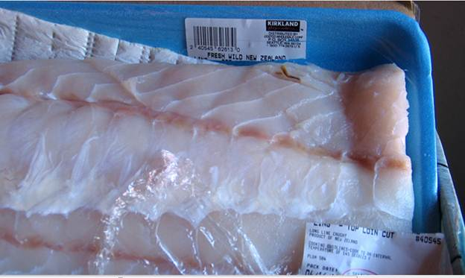r
.
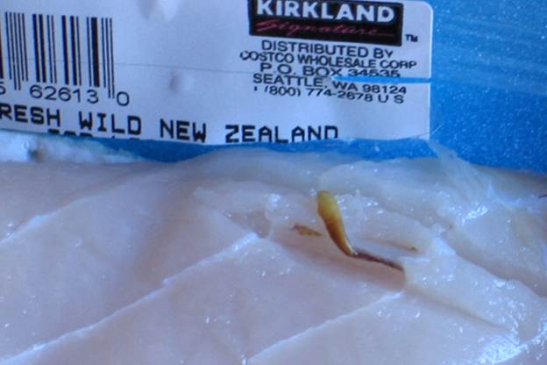
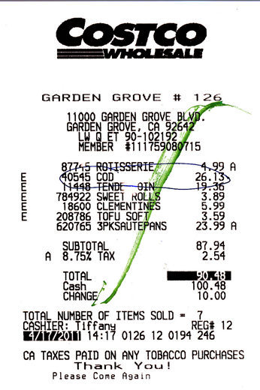
Thưa quí bạn chuyện nầy theo tôi biết không có chi lạ hết. Trong thịt cá, cua thường có trứng ký sinh trùng hay ngay cả ấu trùng trong đó (y như thịt hao gạo vậy). Ngày xưa sáu mươi năm trước khi đồng ruộng chưa nhiễm độc, cá nhất là cá lốc, cua, cua đồng đều có mang ấu trùng trong thịt nếu chúng ta nhìn cho kỹ. Hẳn có bạn quên đi, ngày xưa không ai ăn cua đồng cả. các bạn tách con cua đồng ra có khi thấy những ấu trùng nho nhỏ ngoa nghoe trong đó. Nay thì người ta bắt cua đồng đem bán ra ngoại quốc. Lạ quá. Cua đồng đâu có thịt, đâu có ngon. Con rạm hay cua biển mới ngon.
Hơi lạc đề, xin trở lại, ăn cá sống nguy lắm. Trên các chiếc tàu cruise người ta đều để bản ghi rõ trong phòng ăn là ăn đồ biển sống có thể có hại cho sức khỏe.
Lần đi cruise vừa rồi, tôi để ý thấy quầy sushi chỉ có Á châu và Việt Nam ăn thôi, người ngoại quốc khác không rớ tới. HCD
============
From: Long Kangaroo [mailto:longkangaroo@gmail.com]
Sent: Wednesday, April 27, 2011 7:09 PM
To: undisclosed-recipients:
Subject: health, health, health - Bún Ny lông
Chuyển tiếp mời quý vị đọc cho biết
LH 28/4/2011
--- : Tôi mới vừa nhận được email nầy , xin chuyển đến quý vị , để quý vị tìm hiểu
xem có đúng sự thực không ? . Sau khi tìm hiểu xong , có kết qủa ra sao xin email
hồi âm . Cám ơn ................Quan
Thân kính chuyển trong chương trình bảo vệ sức khoẻ cao niên .
From: Anna Queen
Sent: Saturday, April 23, 2011 10:38 AM
Subject: BÚN NY LÔNG
Thưa quý vị
Hôm qua thứ Sáu ăn chay nên tôi nấu bún riêu, sau khi nấu xong thì luộc bún, vì bận rửa rau nên ngâm hơi lâu trong nồi khi đã tắt lửa. Khi đổ ra rổ để tráng nước như mọi khi thì thấy 1 cục thật cứng, bấm hoài mà không đứt ... thì ra chính hắn = Ny LÔNG
LÀM SAO PHÂN BIỆT ĐƯƠC ?
-Khi bóp vào 2 ngón tay thì nó không NÁT như bún gạo mà chỉ đứt thôi.
-Tên bún là gì ?
-Bún Lái Thiêu ( hình = ngàn câu nói nên bèn chụp hình để gửi tới qúy ACE)
Quý vị phải nấu lâu hơn thì nilông mới đóng cục vì thế trên bao bì thương hay nói 2-3 phút thôi, nấu lâu sẽ bị nát !!!!!!!! để không nhận ra đươc đó là nilông.
Xin BÁO ĐỘNG cùng quý vị
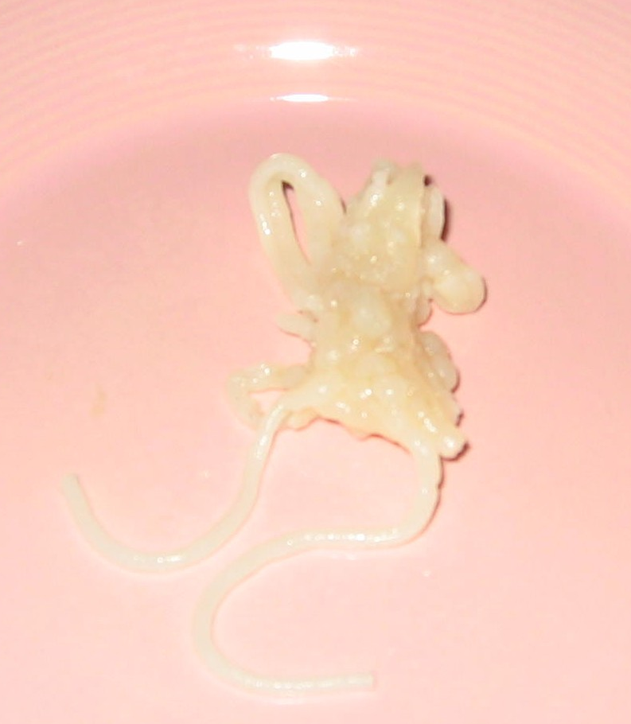
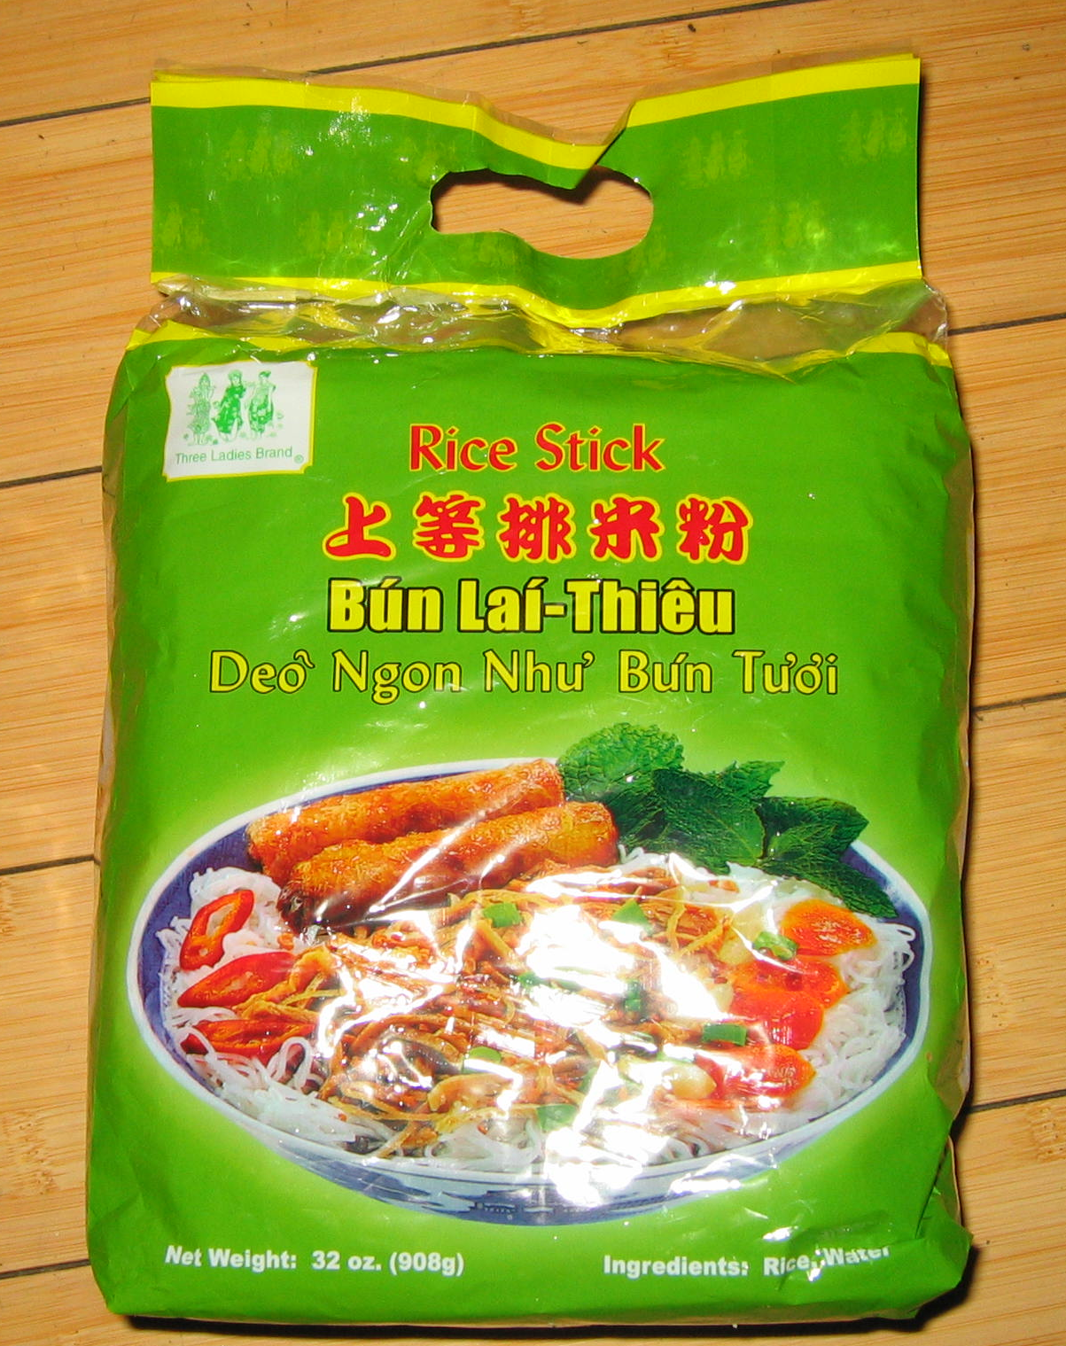
Xin đừng hỏi tôi có thật không? Tôi không trả lời được đâu, nhưng bánh tráng nhúng nước, bún hủ tiều khô loại tương tợ như gói trên ngày nay khác hẳn ngày xưa. Về màu sắc thì ngày xưa bột màu ngà ngà, ngày nay bột trắng tươi. Về độ dẽo thì ngày xưa nhúng miếng bánh tráng vào nước xong nếu không khéo tay cuốn gỏi thì miếng bánh tráng rách đi. Ngày nay thì bánh tráng rất tươi rất dẽo rất dai, khó rách…Rồi sao? Thưa lâu rồi tôi né bánh tráng, hủ tiếu khô, mì khô, bún khô…
Khi nào cầm lắm thì mua bánh tráng Nhật, như tôi vẫn nghi là Nhật nhập cảng từ Việt Nam rồi bán ra. Tại sao sợ, thưa vì ngày nay người ta phải phù phép cho bánh tráng, bún phở sao cho có màu sắc tươi ngon dẽo mới bán được. Tóm lại là ngày nay họ tầy trắng mọi thứ từ dừa xiêm tới bánh bao, tới mức tới bánh tráng bún hủ tiếu….và mọi loại làm bằng bột. Các bạn có thấy cài vỏ bánh bao bán ngoài chợ hay trong tiệm điểm sấm không, nó trắng như bông bưởi, tại sao thưa dùng thuốc tẩy trắng. nếu làm bánh bao kiểu cổ truyền bao giờ vỏ bột của nó cũng màu trắng hơi ngà, không trắng bông như hiện giờ.
Ăn vô có sao không? Theo tôi biết thì không sao cả, chỉ lâu ngày sanh ra “bịnh lạ” mà thôi.
Nhớ mới đây có tin tiết canh Trung Quốc bảo quản bằng formol. Theo những gì tôi biết được cho tới hôm nay thì bịnh sinh ra do ăn tiết canh (rất nhiều hình bịnh nhân nằm nhà thương thấy ghê) không do formol đâu, mà do vi trùng trong tiết canh. Nếu bỏ formol vào thì vi trùng chết bớt, không bị bịnh như trong hình, mà sẽ bị “bạnh lạ” mai hậu. HCD
==========
From: Cuc Nguyen [mailto:cucnguyen297@yahoo.com]
Sent: Tuesday, April 26, 2011 9:40 PM
To: HCD
Subject: Fw: CÁC MÓN ĂN KỴ NHAU
Thưa Ông HCĐ ,
Tôi nhận được bài này...không biết thực hư ra sao. Kính nhờ Ông xem giùm có phải đúng những món KỴ nhau như trong bài đã nói không ? Giúp cho bá tánh biết với...
Chúc Ông sức khỏe và an lạc,
Quý kính,
Cn
Cám ơn chị Cúc Nguyễn đã nêu chuyện nầy lên. Có nghe theo hay không thì cũng chẳng chết ai hết, tiếc là chúng ta tìm tự do thế mà nghe theo những lời ràng buộc bằng thơ con cóc thì y như tự trói tay mình.
Tôi viết ít lời bàn vào mua vui thôi, chớ thật ra nó quá ấu trỉ quá trẻ con quá “nhà quê” (tôi cũng là dân nhà quê)
nên chắc không nên để ý tới đâu> Một chuyện mà tôi cũng không muốn để ý đó là chuyện Hoàng Gia Anh biểu diễn. Nhìn đi nhìn lại có biết bao nhiêu người khốn cùng, biết bao nhiêu người đói ăn. Đem khoa sự xa hoa trước thế giới tôi thấy nó làm sao ấy. Đây là ý kiến cá nhân thôi, các bạn không đồng ý thì để bụng, còn đồng ý thì góp vài lời cho vui.
Tôi phê vài hàng vào các câu thơ mách qué bên dưới. Có những món ăn hiếm gặp tôi không viết vào làm chi.
(Theo qui ước xưa nay chữ tím là của hcd tôi viết vào, còn chữ xanh két hay chữ đen nghiêng là trích email của người khác)
--- On Wed, 4/27/11, Quynh Uyen <dieuanhqu@yahoo.com> wrote:
From: Quynh Uyen <dieuanhqu@yahoo.com>
Subject: Fw: CÁC MÓN ĂN KỴ NHAU
To:
Date: Wednesday, April 27, 2011, 1:11 AM
Than chuyen...
CÁC MÓN ĂN KỴ NHAU :
Mật ong, Sữa, Sữa đậu Nành,
Ăn cùng tắc tử... phải đành xa nhau !
Câu nầy nói bậy Mật ong và sửa đâu nành bán tràn ngập trong siêu thị Mỹ và Việt Nam. Người Mỹ đâu biết đọc mấy hàng bá láp nầy cho nên trong 1 tuần chắc có cả trăm người Mỹ ăn hai thứ nầy chung nhau. Thấy họ có vào nhà thương đâu, nếu có báo chí TV nói rùm rồi, suốt mấy chục năm nay thấy có ai chết vì ăn chung hai thứ nầy đâu.
Gan Lợn, Giá (đậu) nực cười,
Xào chung, mất sạch bổ tươi ban đầu !
Thịt Gà, Kinh giới kỵ nhau,
Ăn cùng một lúc, ngứa đầu phát điên !
Thịt Dê, ngộ độc do đâu ?
Chỉ vì Dưa Hấu, xen vào bữa ăn !
Ba-Ba ăn với Dền, Sam,
Bụng đau quằn quại, khó toàn vẹn thân !
Động kinh, chứng bệnh rành rành,
Là do thịt Lợn, rang chung Âu tầu !
Chuối Hột ăn với Mật, Đường,
Bụng phình, dạ trướng, dọc đường phân rơi !
Thịt Gà, rau Cải có câu,
Âm dương, khí huyết thoát vào hư vô !
Lại nói xàm nữa rồi, người ta trộn gỏi gà luột với cài chớ gì, sao chẳng thấy ai bị chi hết
Trứng Vịt, lẫn Tỏi, than ôi,
Ăn vào chắc chết, mười mươi rõ ràng !
Tầm xàm, lúc nhỏ tôi chiên trứng vịt bảo giờ cũng bỏ tỏi vào mỡ trước cho thơm rồi mới bỏ trứng đánh vào sau, bây giờ tôi còn sống nhăn chưa chết. Bà con Việt Nam mình ngày xưa ăn trứng vịt tàu chớ trứng gà mắc lắm, khi chiên chắc chắn có tỏi, xưa nay thấy có ai chết vì trứng chiên có tỏi đâu.
Cải Thìa, thịt Chó xào vô,
Ăn vào, đi tả, hôn mê khôn lường !
Sữa bò, Cam, Quýt, Bưởi, Chanh...
Ăn cùng một lúc, liên thanh sấm rền !
Quả Lê, thịt Ngỗng thường thường,
Ăn vào cơ thể đùng đùng sốt cao !
Đường đen pha Sữa đậu Nành,
Đau bụng, tháo dạ, hoành hành suốt đêm !
Thịt Rắn, kị Củ Cải xào,
Ăn vào, sao thoát lưỡi đao tử thần !
Nôn mửa, bụng dạ không yên,
Vì do Hải Sản ăn liền trái cây !
Câu nầy cũng sai tuốt, tôi thấy ở những quán buffet, ban đêm hải sản rất nhiều, người vào ăn thường thích ăn đồ biến. sau khi no bụng rồi trước khi ra về họ còn tráng miệng bằng nhiều loại trái cây khác nhau. Thấy có ai nôn mửa hay đi kiện quán ăn vì sau khi ăn xong nôn mửa đau bụng đâu.
Những thứ tác giả kể trên có khi quá lạ nên tôi không bàn, chỉ bàn những cái rành rành trước mắt thôi.
Cá Chép, Cam Thảo, nhớ rằng,
Ăn chung, trúng độc, không cần hỏi tra !
Nước Chè, thịt Chó no say
Thỉnh thoảng như thế... có ngày ung thư !
Chuối Tiêu, Môn, Sọ phiền hà,
Ruột đau quằn quại, như là dao đâm !
Khoai lang, Hồng, Mận ăn vô,
Dạ dày viêm loét, tổn hư tá tràng !
Ai ơi, khi chưa dọn mâm ?
Nhắc nhau nấu nướng, sai lầm hiểm nguy !
Giàu Vitamin C chớ có ham
Nấu cùng Ốc, Hến, Cua, Tôm, Nghêu, Sò !
Ăn gì ? Ăn với cái gì ?
Là điều cần nhớ, nên ghi vào lòng !
Chẳng may ăn phải, vài giờ...
Chúng tạo chất độc bảng A chết người !
Quý nhau mời tiệc lẽ thường !
Thức ăn tương phản, trăm đường hại nhau !!!
Các bạn nhìn hàng chữ màu đỏ tôi high light trên để thấy rằng bài thơ con cóc nầy mới làm sau nầy, không phải dân gian chi cả, ngày xưa ông bà ta đâu biết vitamine C hay bảng A là cái quái gì. Tác giả dùng chữ bảng A trật lất, vậy mà cũng tày khôn.
==============
From: dinhthong3Gmail <dinhthong3@gmail.com>
Subject: Fw: Tin khẩn về điện thoại cầm tay., TRANH LUA DAO !!!
To: Undisclosed-Recipient@yahoo.com
Date: Thursday, April 28, 2011, 1:51 PM

----- Original Message -----
From: QHL
Subject: Tin khẩn về điện thoại cầm tay., TRÁNH LỪA ĐẢO !!!
TIN KHẨN ! Tất cả quý vị đang sử dụng điện thoại di động chú ý: Trường hợp quý vị nhận được cuộc gọi ở máy cầm tay từ bất kỳ người nào mà họ nói rằng họ là kỹ sư của 1 công ty nào đó, đang kiểm tra đường dẫn máy điện thoại di động của bạn. Họ yêu cầu bạn nhấn #90 hoặc số nào đó trên bàn phím. Ngay lập tức quý vị nên tắt điện thoại và không nhấn bất kỳ số nào nhé. Hiện nay có 1 công ty lừa đảo, sử dụng chiêu thức yêu cầu bấm #90 hoặc #09 để xâm nhập vào SIM của quý vị và sẽ thực hiện các cuộc gọi bằng tài khoản của quý vị. Hãy gửi (1) thông tin này cho những người thân của quý vị. LTD

Chán quá, tôi không tin là có người nào đó “khùng” đến độ nhận phone từ người lạ để khi họ bảo bấm số nầy số nọ mà nhắm mắt làm theo. Nếu họ bảo bạn bấm số an sinh vào bạn bấm không? Hình ngay dưới đây cho thấy là cái email trên là con vịt cồ từ năm 2008, giờ đây phe ta mang nó ra hù nhau.
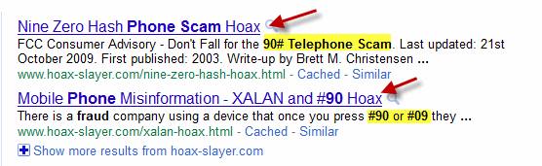

Hôm nay nhân chút rảng rang viết mấy hàng mua vui các bạn, xin chớ phiền lòng nếu có câu nào đó làm cho quí bạn không ưng.
HCD

